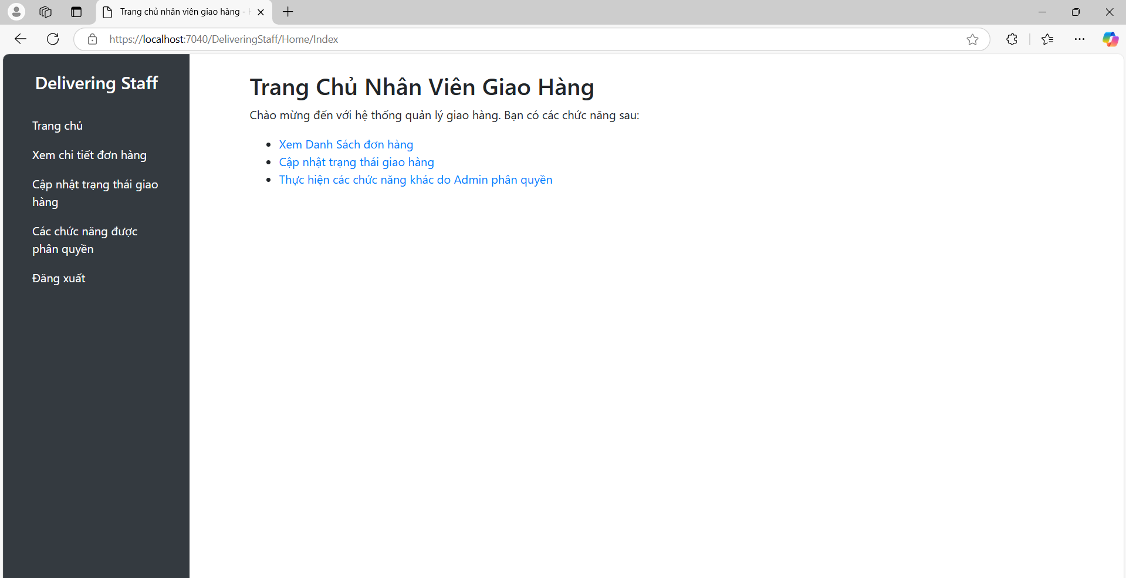

using Microsoft.AspNetCore.Mvc;

namespace KoiDeliveryOrderingSystem.WebApplication.Areas.DeliveringStaff.Controllers

{

[Area("DeliveringStaff")]

public class HomeController : Controller

{

public IActionResult Index()

{

return View();

}

public IActionResult OrderDetails()

{

return View();

}

public IActionResult UpdateStatus()

{

return View();

}

}

}

@{

ViewData["Title"] = "Trang chủ nhân viên giao hàng";

Layout = "~/Areas/DeliveringStaff/Views/Shared/_Layout.cshtml";

}

<link rel="stylesheet" href="~/css/home.css" />

<div class="container">

<h2 class="header">Trang Chủ Nhân Viên Giao Hàng</h2>

<p>Chào mừng đến với hệ thống quản lý giao hàng. Bạn có các chức năng sau:</p>

<ul class="function-list">

<li><a href="/DeliveringStaff/Home/OrderDetails" class="function-link">Xem Danh Sách đơn hàng</a></li>

<li><a href="/DeliveringStaff/Home/UpdateStatus" class="function-link">Cập nhật trạng thái giao hàng</a></li>

<li><a href="#" class="function-link">Thực hiện các chức năng khác do Admin phân quyền</a></li>

</ul>

</div>

<!DOCTYPE html>

<html lang="vi">

<head>

<meta charset="UTF-8">

<meta name="viewport" content="width=device-width, initial-scale=1.0">

<title>@ViewData["Title"] - Hệ Thống Giao Hàng</title>

<link rel="stylesheet" href="https://maxcdn.bootstrapcdn.com/bootstrap/4.5.2/css/bootstrap.min.css">

<style>

.sidebar {

height: 100vh;

background-color: #343a40;

color: white;

}

.sidebar .nav-link {

color: white;

}

.sidebar .nav-link:hover {

background-color: #495057;

}

</style>

</head>

<body>

<div class="container-fluid">

<div class="row">

<aside class="col-md-2 sidebar p-4">

<h4 class="text-center">Delivering Staff</h4>

<nav class="nav flex-column mt-4">

<a class="nav-link" href="/DeliveringStaff/Home/Index">Trang chủ</a>

<a class="nav-link" href="/DeliveringStaff/Order/Details">Xem chi tiết đơn hàng</a>

<a class="nav-link" href="/DeliveringStaff/Order/UpdateStatus">Cập nhật trạng thái giao hàng</a>

<a class="nav-link" href="#">Các chức năng được phân quyền</a>

<a class="nav-link" href="/DeliveringStaff/Account/Logout">Đăng xuất</a>

</nav>

</aside>

<main class="col-md-10 p-4">

@RenderBody()

</main>

</div>

</div>

<script src="https://code.jquery.com/jquery-3.5.1.min.js"></script>

<script src="https://cdn.jsdelivr.net/npm/bootstrap@4.5.2/dist/js/bootstrap.bundle.min.js"></script>

</body>

</html>

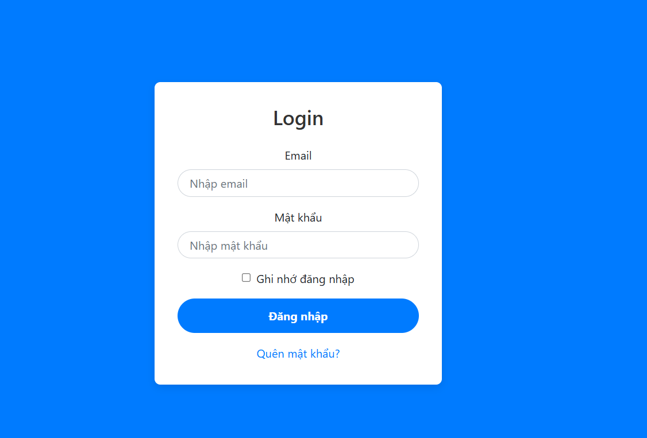

using Microsoft.AspNetCore.Mvc;

namespace KoiDeliveryOrderingSystem.WebApplication.Areas.DeliveringStaff.Controllers

{

[Area("DeliveringStaff")]

public class LoginController : Controller

{

// Hiển thị giao diện đăng nhập

public IActionResult Index()

{

return View();

}

// Xử lý logic đăng nhập

[HttpPost]

public IActionResult Index(string email, string password)

{

// Tạm thời dùng thông tin tài khoản mẫu để kiểm tra

if (email == "demo@koi.com" && password == "123456")

{

// Chuyển hướng đến trang chủ sau khi đăng nhập thành công

return RedirectToAction("Index", "Home");

}

// Nếu đăng nhập không thành công, hiển thị lỗi

ModelState.AddModelError("", "Email hoặc mật khẩu không đúng.");

return View();

}

// Hàm đăng xuất

public IActionResult Logout()

{

// Logic đăng xuất tại đây (xóa session, cookies nếu có)

return RedirectToAction("Index");

}

}

}

@{

ViewData["Title"] = "Login";

Layout = null; // Không sử dụng layout chung cho trang đăng nhập để tập trung vào giao diện đơn giản

}

<!DOCTYPE html>

<html lang="vi">

<head>

<meta charset="UTF-8">

<meta name="viewport" content="width=device-width, initial-scale=1.0">

<title>@ViewData["Title"]</title>

<!-- Liên kết tới Bootstrap -->

<link rel="stylesheet" href="https://maxcdn.bootstrapcdn.com/bootstrap/4.5.2/css/bootstrap.min.css">

<style>

/* CSS tùy chỉnh cho trang đăng nhập */

body {

background-color: #007bff;

display: flex;

align-items: center;

justify-content: center;

height: 100vh;

margin: 0;

}

.login-container {

background-color: #ffffff;

padding: 2rem;

border-radius: 8px;

box-shadow: 0px 4px 12px rgba(0, 0, 0, 0.1);

width: 100%;

max-width: 400px;

text-align: center;

}

.login-container h3 {

margin-bottom: 1.5rem;

color: #333;

}

.login-container .form-control {

border-radius: 50px;

padding: 0.75rem 1rem;

}

.login-container .btn-primary {

width: 100%;

border-radius: 50px;

padding: 0.75rem;

font-weight: bold;

background-color: #007bff;

border: none;

}

.login-container .btn-primary:hover {

background-color: #0056b3;

}

.login-container .text-danger {

font-size: 0.875rem;

}

.login-container a {

color: #007bff;

text-decoration: none;

}

.login-container a:hover {

text-decoration: underline;

}

</style>

</head>

<body>

<div class="login-container">

<h3>Login</h3>

<form asp-action="Index" method="post">

<div class="form-group">

<label for="email">Email</label>

<input type="email" id="email" name="email" class="form-control" placeholder="Nhập email" required />

</div>

<div class="form-group">

<label for="password">Mật khẩu</label>

<input type="password" id="password" name="password" class="form-control" placeholder="Nhập mật khẩu" required />

</div>

<div class="form-group form-check">

<input type="checkbox" id="remember" class="form-check-input" />

<label class="form-check-label" for="remember">Ghi nhớ đăng nhập</label>

</div>

<button type="submit" class="btn btn-primary">Đăng nhập</button>

@if (ViewData.ModelState[""]?.Errors.Count > 0)

{

<div class="text-danger mt-3">@ViewData.ModelState[""]?.Errors[0].ErrorMessage</div>

}

</form>

<div class="mt-3">

<a href="#">Quên mật khẩu?</a>

</div>

</div>

<!-- Liên kết tới Bootstrap JS -->

<script src="https://code.jquery.com/jquery-3.5.1.min.js"></script>

<script src="https://cdn.jsdelivr.net/npm/bootstrap@4.5.2/dist/js/bootstrap.bundle.min.js"></script>

</body>

</html>